16 BÀI TOÁN HÌNH HỌC ÔN THI 9 LÊN 10 CÓ ĐÁP ÁN CHI TIẾT

Câu 1: Cho đường tròn (O; R) có đường kính AB. Bán kính CO vuông góc với AB, M là một điểm bất kỳ trên cung nhỏ AC (M khác A, C); BM cắt AC tại H. Gọi K là hình chiếu của H trên AB.

1) Chứng minh CBKH là tứ giác nội tiếp.

2) Chứng minh 

3) Trên đọan thẳng BM lấy điểm E sao cho BE = AM. Chứng minh tam giác ECM là tam giác vuông cân tại C

Giải:

**A**

**B**

**C**

**M**

**H**

**K**

**O**

**E**

Ta có ( do chắn nửa đường tròn đk AB)

(do K là hình chiếu của H trên AB)

=>  nên tứ giác CBKH nội tiếp trong đường tròn đường kính HB.

1. Ta có  (do cùng chắn  của (O))

và  (vì cùng chắn .của đtròn đk HB)

Vậy 

1. Vì OC ⊥ AB nên C là điểm chính giữa của cung AB ⇒ AC = BC và 

Xét 2 tam giác MAC và EBC có

MA= EB(gt), AC = CB(cmt) và  =  vì cùng chắn cung  của (O)

⇒MAC và EBC (cgc) ⇒ CM = CE ⇒ tam giác MCE cân tại C (1)

Ta lại có (vì chắn cung )

. ⇒(tính chất tam giác MCE cân tại C)

Mà (Tính chất tổng ba góc trong tam giác)⇒ (2)

Từ (1), (2) ⇒tam giác MCE là tam giác vuông cân tại C (đpcm).

**A**

**B**

**C**

**M**

**H**

**K**

**O**

**S**

**P**

**E**

**N**

4) Gọi S là giao điểm của BM và đường thẳng (d), N là giao điểm của BP với HK.

Xét ΔPAM và Δ OBM :

Theo giả thiết ta có  (vì có R = OB).

Mặt khác ta có  (vì cùng chắn cung của (O))

⇒ ΔPAM ∽ Δ OBM

.(do OB = OM = R) (3)

Vì (do chắn nửa đtròn(O))

⇒ tam giác AMS vuông tại M. ⇒ 

và  (4)

Mà PM = PA(cmt) nên 

Từ (3) và (4) ⇒ PA = PS hay P là trung điểm của AS.

Vì HK//AS (cùng vuông góc AB) nên theo ĐL Ta-lét, ta có:  hay 

mà PA = PS(cmt)  hay BP đi qua trung điểm N của HK. (đpcm)

Câu 2: Cho đường tròn (O) có tâm O và điểm M nằm ngoài đường tròn (O). Đường thẳng MO cắt (O) tại E và F (ME<MF). Vẽ cát tuyến MAB và tiếp tuyến MC của (O) (C là tiếp điểm, A nằm giữa hai điểm M và B, A và C nằm khác phía đối với đường thẳng MO).

1. Chứng minh rằng MA.MB = ME.MF
2. Gọi H là hình chiếu vuông góc của điểm C lên đường thẳng MO. Chứng minh tứ giác AHOB nội tiếp.
3. Trên nửa mặt phẳng bờ OM có chứa điểm A, vẽ nửa đường tròn đường kính MF; nửa đường tròn này cắt tiếp tuyến tại E của (O) ở K. Gọi S là giao điểm của hai đường thẳng CO và KF. Chứng minh rằng đường thẳng MS vuông góc với đường thẳng KC.
4. Gọi P và Q lần lượt là tâm đường tròn ngoại tiếp các tam giác EFS và ABS và T là trung điểm của KS. Chứng minh ba điểm P, Q, T thẳng hàng.

**M**

**E**

**F**

**K**

**S**

**A**

**B**

**T**

**P**

**Q**

**C**

**H**

**O**

**V**

Giải:

1. Vì ta có do hai tam giác đồng dạng MAE và MBF

Nên   MA.MB = ME.MF

(Phương tích của M đối với đường tròn tâm O)

1. Do hệ thức lượng trong đường tròn ta có

MA.MB = MC2, mặt khác hệ thức lượng

trong tam giác vuông MCO ta có

MH.MO = MC2 MA.MB = MH.MO

nên tứ giác AHOB nội tiếp trong đường tròn.

1. Xét tứ giác MKSC nội tiếp trong đường

tròn đường kính MS (có hai góc K và C vuông).

Vậy ta có : MK2 = ME.MF = MC2 nên MK = MC.

Do đó MF chính là đường trung trực của KC

nên MS vuông góc với KC tại V.

1. Do hệ thức lượng trong đường tròn ta có MA.MB = MV.MS của đường tròn tâm Q.

Tương tự với đường tròn tâm P ta cũng có MV.MS = ME.MF nên PQ vuông góc với MS và là đường trung trực của VS (đường nối hai tâm của hai đường tròn). Nên PQ cũng đi qua trung điểm của KS (do định lí trung bình của tam giác SKV). Vậy 3 điểm T, Q, P thẳng hàng.

Câu 3: Cho hai đường tròn (O) và (O’) tiếp xúc ngoài tại A. Kẻ tiếp tuyến chung ngoài BC,B ∈ (O),C∈(O’). Đường thẳng BO cắt (O) tại điểm thứ hai là D.

1. Chứ`ng minh rằng tứ giác CO’OB là một hình thang vuông.
2. Chứng minh rằng ba điểm A, C, D thẳng hàng.

Từ D kẻ tiếp tuyến DE với đường tròn (O’) (E là tiếp điểm). Chứng minh rằng DB = DE.

Giải:

**B**

**C**

**E**

**D**

**A**

**O**

**O’**

1) Theo tính chất của tiếp tuyến ta có OB, O’C vuông góc với BC ⇒ tứ giác CO’OB là hình thang vuông.

2) Ta có góc ABC = góc BDC ⇒ góc ABC + góc BCA = 900 ⇒ góc BAC = 900

Mặt khác, ta có góc BAD = 900 (nội tiếp nửa đường tròn)

Vậy ta có góc DAC = 1800 nên 3 điểm D, A, C thẳng hàng.

3) Theo hệ thức lượng trong tam giác vuông DBC ta có DB2 = DA.DC

Mặt khác, theo hệ thức lượng trong đường tròn (chứng minh bằng tam giác đồng dạng) ta có DE2 = DA.DC ⇒ DB = DE.

Câu 4: Cho đường tròn (O;R) (điểm O cố định, giá trị R không đổi) và điểm M nằm bên ngoài (O). Kẻ hai tiếp tuyến MB, MC (B,C là các tiếp điểm ) của (O) và tia Mx nằm giữa hai tia MO và MC. Qua B kẻ đường thẳng song song với Mx, đường thẳng này cắt (O) tại điểm thứ hai là A. Vẽ đường kính BB’ của (O). Qua O kẻ đường thẳng vuông góc với BB’,đường thẳng này cắt MC và B’C lần lượt tại K và E. Chứng minh rằng:

1. 4 điểm M,B,O,C cùng nằm trên một đường tròn.
2. Đoạn thẳng ME = R.
3. Khi điểm M di động mà OM = 2R thì điểm K di động trên một đường tròn cố định, chỉ rõ tâm và bán kính của đường tròn đó.

Giải:

|  |
| --- |
| *1) Chứng minh M, B, O, C cùng thuộc 1 đường tròn*  B  Ta có: (vì MB là tiếp tuyến)  (vì MC là tiếp tuyến)  1  O  => MBO + MCO =  2  1  K  M  = 900 + 900 = 1800  => Tứ giác MBOC nội tiếp  1  E  B’  (vì có tổng 2 góc đối =1800)  C  =>4 điểm M, B, O, C cùng thuộc 1 đường tròn |
| *2) Chứng minh ME = R:*  Ta có MB//EO (vì cùng vuông góc với BB’)  => O1 = M1 (so le trong)  Mà M1 = M2 (tính chất 2 tiếp tuyến cắt nhau) => M2 = O1 (1)  C/m được MO//EB’ (vì cùng vuông góc với BC)  => O1 = E1 (so le trong) (2)  Từ (1), (2) => M2 = E1 => MOCE nội tiếp  => MEO = MCO = 900  => MEO = MBO = BOE = 900 => MBOE là hình chữ nhật  => ME = OB = R (điều phải chứng minh) |
| *3) Chứng minh khi OM=2R thì K di động trên 1 đường tròn cố định:*  Chứng minh được Tam giác MBC đều => BMC = 600  => BOC = 1200  => KOC = 600 - O1 = 600 - M1 = 600 – 300 = 300 Trong tam giác KOC vuông tại C, ta có:  Mà O cố định, R không đổi => K di động trên đường tròn tâm O, bán kính =  (điều phải chứng minh) |

Câu 5: Cho tam giác ABC có ba góc nhọn nội tiếp đường tròn tâm O (AB < AC). Hai tiếp tuyến tại B và C cắt nhau tại M. AM cắt đường tròn (O) tại điểm thứ hai D. E là trung điểm đoạn AD. EC cắt đường tròn (O) tại điểm thứ hai F. Chứng minh rằng:

1. Tứ giác OEBM nội tiếp.
2. MB2 = MA.MD.
3. .
4. BF // AM
5. Giải: Ta có EA = ED (gt)  OE  AD ( Quan hệ giữa đường kính và dây)

 = 900;  = 900 (Tính chất tiếp tuyến)

E và B cùng nhìn OM dưới một góc vuông Tứ giác OEBM nội tiếp.

2) Ta có sđ ( góc nội tiếp chắn cung BD)

sđ  ( góc tạo bởi tia tiếp tuyến và dây cung chắn cung BD)

. Xét tam giác MBD và tam giác MAB có:

Góc M chung,  đồng dạng với  

MB2 = MA.MD

1. Ta có: = sđ  ( Tính chất hai tiếp tuyến cắt nhau); sđ (góc nội tiếp) .

Tứ giác MFOC nội tiếp (  = 1800)  ( hai góc nội tiếp cùng chắn cung MC), mặt khác (theo câu 3) BF // AM.

Câu 6: Cho tam giác ABC có ba góc nhọn, nội tiếp đường tròn (O). Vẽ các đường cao BE, CF của tam giác ấy. Gọi H là giao điểm của BE và CF. Kẻ đường kính BK của (O) .

1. Chứng minh tứ giác BCEF là tứ giác nội tiếp.
2. Chứng minh tứ giâc AHCK là mình bình hành.
3. Đường tròn đường kính AC cắt BE ở M, đường tròn đường kính AB cặt CF ở N. Chứng minh AM = AN.

Giải:

|  |  |
| --- | --- |
| a)  b) AH//KC ( cùng vuông góc với BC)  CH // KA ( cùng vuông góc với AB)  c) Có AN2 = AF.AB; AM2 = AE.AC  ( Hệ thức lượng trong tam giác vuông)    AM = AN |  |

Câu 7: Cho nửa đường tròn tâm *O* đường kính *AB = 2R* (*R* là một độ dài cho trước). Gọi *C, D* là hai điểm trên nửa đường tròn đó sao cho *C* thuộc cung  và  = 1200 . Gọi giao điểm của hai dây *AD* và *BC*  là *E*, giao điểm của các đường thẳng *AC* và *BD* là *F*.

a) Chứng minh rằng bốn điêm *C, D, E, F* cùng nằm trên một đường tròn.

b) Tính bán kính của đường tròn đi qua *C, E, D, F* nói trên theo *R*.

c) Tìm giá trị lớn nhất của điện tích tam giác *FAB* theo *R* khi *C, D* thay đổi nhung vẫn thỏa mãn giả thiết bài toán

Giải: a) Ta có : C, D thuộc đường tròn nên :

( góc nội tiếp chắn nửa đường tròn )

=>  ( góc kề bù )

Hai điểm C và D cùng nhìn đoạn thẳng FE dưới một góc bằng nhau

bằng 900 nên 4 điểm C,D,E,F cùng thuộc đường tròn đường kính EF.

b) Gọi I là trung điểm EF thì ID = IC là bán kính đường tròn đi qua

4 điểm C, D, E, F nói trên.

Ta có : IC = ID ; OC = OD ( bán kính đường tròn tâm O )

suy ra IO là trung trực của CD => OI là phân giác của 

=> 

Do O là trung điểm AB và tam giác ADB vuông tại D nên tam giác ODB cân tại O

=>  (1)

Do ID = IF nên tam giác IFD cân tại I =>  (2)

Tam giác AFB có hai đường cao AD, BC cắt nhau tại E nên E là trực tâm tam giác => FE là đường cao thứ ba => FE vuông góc AB tại H =>  (3)

Từ (1) , (2) , (3) suy ra  => .

Xét tam giác vuông IDO có .

Ta có : ID = OD.tan = R.tan600 = R.

Vậy bán kính đường tròn đi qua 4 điểm C,D,E,F là R.

c) Theo phần b) : OI = .

Đặt OH = x thì  => IH = .

=> FH = R + .



Ta có : 4R2 - x2  4R2 . Dấu bằng xảy ra khi x = 0.

Khi đó : SFAB = R2 + 2R2 và H  O => O, I, F thẳng hàng => CD // AB =>  => BD = AC = 2RSin150 .

Vậy diện tích lớn nhất đạt được của tam giác AFB là R2 + 2R2 khi AC = BD = 2Rsin150

Câu 8: Cho tam tam giác đều ABC có đường cao AH. Trên cạnh BC lấy điểm M

bất kỳ (M không trùng B; C; H) Từ M kẻ MP; MQ lần lượt vuông góc với các cạnh AB ; AC (P thuộc AB; Q thuộc AC)

1- Chứng minh: Tứ giác APMQ nội tiếp đường tròn

2- Gọi O là tâm đường tròn ngoại tiếp tứ giác APMQ. Chứng minh OH  PQ

3- Chứng minh rằng: MP +MQ = AH

Giải: 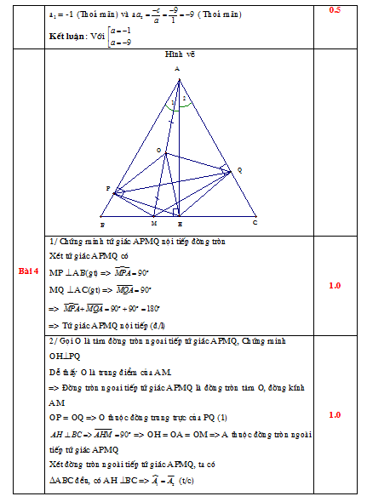 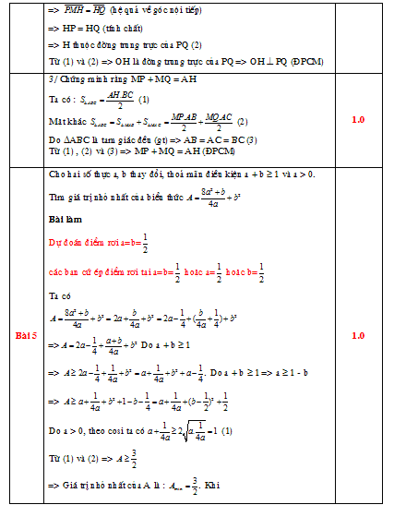

Câu 9: Cho đ­ường tròn (O) có đ­ờng kính AB cố định, M là một điểm thuộc (O) ( M khác A và B ) . Các tiếp tuyến của (O) tại A và M cắt nhau ở C. Đư­ờng tròn (I) đi qua M và tiếp xúc với đư­ờng thẳng AC tại C. CD là đ­ờng kính của (I). Chứng minh rằng:

1. Ba điểm O, M, D thẳng hàng

2. Tam giác COD là tam giác cân

3. Đ­ờng thẳng đi qua D và vuông góc với BC luôn đi qua một điểm cố định khi M di động trên đư­ờng tròn (O)

Giải:

|  |
| --- |
|  |
| 1. Ba điểm O, M, D thẳng hàng:  Ta có MC là tiếp tuyến của đường tròn (O) ⇒ MC ⊥ MO (1)  Xét đ­ường tròn (I) : Ta có  ⇒ MC ⊥ MD (2)  Từ (1) và (2) => MO // MD ⇒ MO và MD trùng nhau  ⇒ O, M, D thẳng hàng |
| 2. Tam giác COD là tam giác cân  CA là tiếp tuyến của đư­ờng tròn (O) ⇒ CA ⊥AB(3)  Đ­ờng tròn (I) tiếp xúc với AC tại C ⇒ CA ⊥ CD(4)  Từ (3) và (4) ⇒ CD // AB =>  (*)  ( Hai góc so le trong)  CA, CM là hai tiếp tuyến cắt nhau của (O) ⇒  (**)  Từ (*) và (**) ⇒  ⇒ Tam giác COD cân tại D |
| 3. Đ­ường thẳng đi qua D và vuông góc với BC luôn đi qua một điểm cố định khi M di động trên đ­ờng tròn (O)  * Gọi chân đường vuông góc hạ từ D tới BC là H.  ⇒ H ∈ (I) (Bài toán quỹ tích)  DH kéo dài cắt AB tại K.  Gọi N là giao điểm của CO và đư­ờng tròn (I)  =>  Ta có tứ giác NHOK nội tiếp  Vì có  ( Cùng bù với góc DHN) ⇒ (5)  * Ta có :  (Cùng chắn cung NH của đ­ường tròn (I))  ⇒ ΔDHN ΔCOB (g.g)  Mà  ⇒ΔNHO ΔDHC (c.g.c)  ⇒  Mà (5) ⇒, ⇒ NK ⊥ AB ⇒ NK // AC ⇒ K là trung điểm của OA cố định ⇒ (ĐPCM) |

Câu 10: Cho đường tròn , từ điểm ở ngoài đường tròn vẽ hai tiếp tuyến và(là các tiếp điểm). cắttại E.

1. Chứng minh tứ giác  nội tiếp.

2. Chứng minh  vuông góc với  và .

3. Gọilà trung điểm của , đường thẳng quavà vuông góc cắt các tia theo thứ tự tại và . Chứng minh  và cân tại .

4. Chứng minh  là trung điểm của.

Giải: Tam giác BOC cân tại O => góc OBC = góc OCB

Tứ giác OIBD có góc OID = góc OBD = 900 nên OIBD nội tiếp => góc ODI = góc OBI

Do đó 

Lại có FIOC nội tiếp ; nên góc IFO = góc ICO

Suy ra góc OPF = góc OFP ; vậy cân tại .

HD C4

Xét tứ giác BPFE có IB = IE ; IP = IF ( Tam giác OPF cân có OI là đường cao=> )

Nên BPEF là Hình bình hành => BP // FE

Tam giác ABC có EB = EC ; BA // FE; nên EF là ĐTB của tam giác ABC => FA = FC

Câu 11: Cho đường tròn tâm O, đường kính AB. Trên tiếp tuyến của đường tròn (O) tại A lấy điểm M ( M khác A). Từ M vẽ tiếp tuyến thứ hai MC với (O) (C là tiếp điểm). Kẻ CH vuông góc với AB (), MB cắt (O) tại điểm thứ hai là K và cắt CH tại N. Chứng minh rằng:

1. Tứ giác AKNH là tứ giác nội tiếp.
2. AM2 = MK.MB
3. Góc KAC bằng góc OMB
4. N là trung điểm của CH.

Giải: 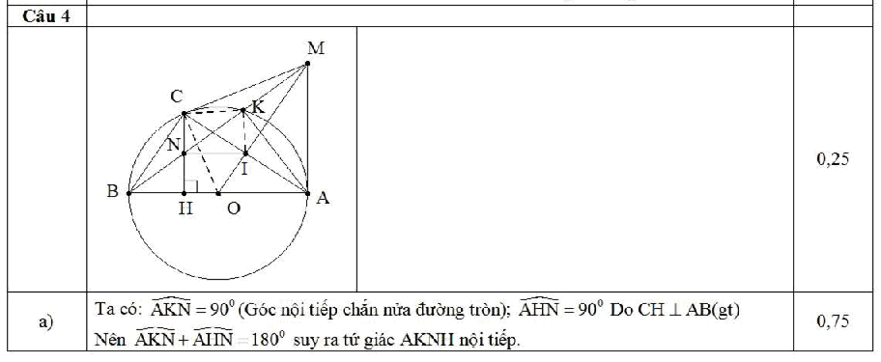 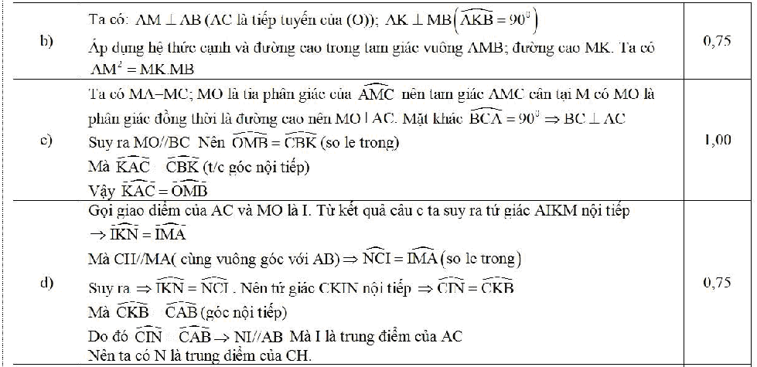

Câu 12: Cho đường tròn (O). Đường thẳng (d) không đi qua tâm (O) cắt đường tròn tại hai điểm A và B theo thứ tự, C là điểm thuộc (d) ở ngoài đường tròn (O). Vẽ đường kính PQ vuông góc với dây AB tại D (P thuộc cung lớn AB), Tia CP cắt đường tròn (O) tại điểm thứ hai là I, AB cắt IQ tại K.

1. Chứng minh tứ giác PDKI nội tiếp đường tròn.
2. Chứng minh CI.CP = CK.CD
3. Chứng minh IC là phân giác của góc ngoài ở đỉnh I của tam giác AIB.

Cho ba điểm A, B, C cố định. Đường tròn (O) thay đổi nhưng vẫn đi qua A và B. Chứng minh rằng IQ luôn đi qua một điểm cố định.

Giải:

Câu 13: Cho đường tròn tâm O, đường kính AC = 2R. Từ một điểm E ở trên đoạn OA (E không trùng với A và O). Kẻ dây BD vuông góc với AC. Kẻ đường kính DI của đường tròn (O).

1. Chứng minh rằng: AB = CI.
2. Chứng minh rằng: EA2 + EB2 + EC2 + ED2  = 4R2

Tính diện tích của đa giác ABICD theo R khi OE =

Giải:

1. Chứng minh rằng: AB = CI.

Ta có: BDAC (gt)

 = 900 ( góc nội tiếp chắn nửa đường tròn)  BDBI

Do đó: AC // BI    AB = CI

1. Chứng minh rằng: EA2 + EB2 + EC2 + ED2  = 4R2

Vì BDAC   nên AB = AD

Ta có: EA2 + EB2 + EC2 + ED2  = AB2 + CD2 = AD2 + CD2 = AC2 = (2R)2 = 4R2

1. Tính diện tích của đa giác ABICD theo R khi OE = 

SABICD = SABD + SABIC = .DE.AC + .EB.(BI + AC)

* OE =  AE =  và EC =  + R = 

* DE2 = AE.EC = . =   DE = . Do đó: EB = 

* BI = AC – 2AE = 2R – 2.  =

Vậy: SABICD = ..2R + .(+ 2R) = . =  (đvdt)



Câu 14: Cho nửa đường tròn (O) đường kính BC.Lấy điểm A trên tia đối của tia CB.Kẻ tiếp tuyến AF với nửa đường tròn (O) ( F là tiếp điểm), tia AF cắt tia tiếp tuyến Bx của nửa đường tròn (O) tại D ( tia tiếp tuyến Bx nằm trong nửa mặt phẳng bờ BC chứa nửa đường tròn (O)) .Gọi H là giao điểm của BF với DO ; K là giao điểm thứ hai của DC với nửa đường tròn (O).

a/ Chứng minh rằng : AO.AB=AF.AD.

b/ Chứng minh tứ giác KHOC nội tiếp.

c/ Kẻ OM BC ( M thuộc đoạn thẳng AD).Chứng minh 

Giải: 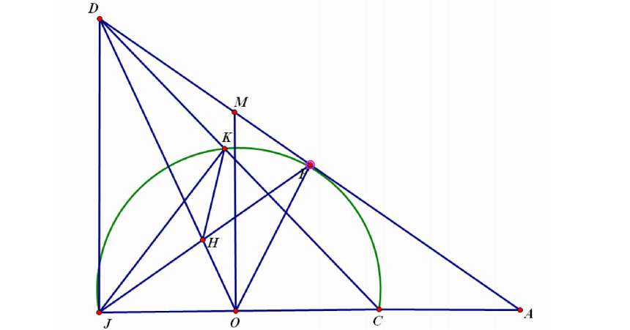 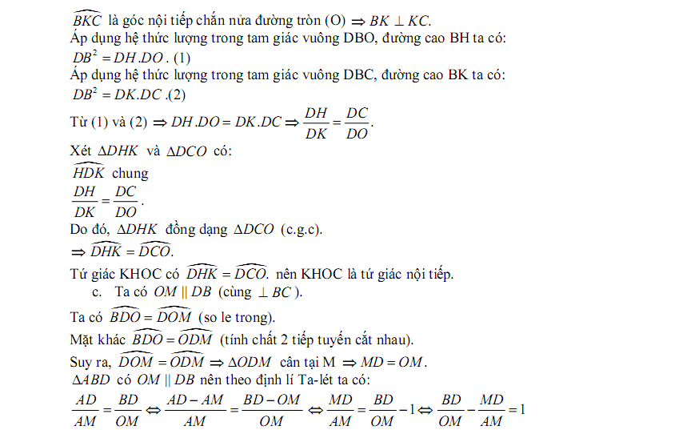 

Câu 15: Cho tam giác ABC vuông tại A. Lấy B làm tâm vẽ đường tròn tâm B bán kính AB.Lấy C làm tâm vẽ đường tròn tâm C bán kính AC, hai đường tròn này cắt nhau tại điểm thứ 2 là D.Vẽ AM, AN lần lượt là các dây cung của đường tròn (B) và (C) sao cho AM vuông góc với AN và D nằm giữa M; N.

1. CMR: ΔABC=ΔDBC
2. CMR: ABDC là tứ giác nội tiếp.
3. CMR: ba điểm M, D, N thẳng hàng

Xác định vị trí của các dây AM; AN của đường tròn (B) và (C) sao cho đoạn MN có độ dài lớn nhất.

Giải: Hướng dẫn

1. Có AB = DB; AC = DC; BC chung  ΔABC = ΔDBC (c-c-c)
2. ΔABC = ΔDBC  góc BAC =BDC = 900 ABDC là tứ giác nội tiếp
3. Có gócA1 = gócM1 ( ΔABM cân tại B)

gócA4 = gócN2 ( ΔACN cân tại C)

gócA1 = gócA4 ( cùng phụ A2;3 )

* + gócA1 = gócM1 =gócA4= gócN2

gócA2 = gócN1 ( cùng chắn cung AD của (C) )

Lại có A1+A2 + A3 = 900 => M1 + N1 + A3 = 900

Mà ΔAMN vuông tại A => M1 + N1 + M2 = 900

=> A3 = M2 => A3 = D1

ΔCDN cân tại C => N1;2 = D4

* + D2;3 + D1 + D4 =D2;3 + D1 + N1;2 = D2;3 + M2 + N1 + N2

= 900 + M2 + N1 + M1 ( M1 = N2)

= 900 + 900 = 1800

* + M; D; N thẳng hàng.

1. ΔAMN đồng dạng ΔABC (g-g)

Ta có NM2 = AN2 +AM2 để NM lớn nhất thì AN ; AM lớn nhất

Mà AM; AN lớn nhât khi AM; AN lần lượt là đường kính của (B) và (C)

Vậy khi AM; AN lần lượt là đường kính của (B) và (C) thì NM lớn nhất.

Câu 16: Cho tam giác ABC nhọn nội tiếp đường tròn tâm O, đường cao BE và CF. Tiếp tuyến tại B và C cắt nhau tại S, gọi BC và OS cắt nhau tại M

1. Chứng minh AB. MB = AE.BS
2. Hai tam giác AEM và ABS đồng dạng
3. Gọi AM cắt EF tại N, AS cắt BC tại P. CMR NP vuông góc với BC
4. Giải: Suy ra từ hai tam giác đồng dạng là ABE và BSM

***P***

***N***

***F***

***E***

***M***

***S***

*O*

***A***

***B***

***C***

***Q***

1. Từ câu a) ta có  (1)

Mà MB = EM( do tam giác BEC vuông tại E có M là trung điểm của BC

Nên 

Có 

Nên  do đó 

Suy ra (2)

Từ (1) và (2) suy ra hai tam giác AEM và ABS đồng dạng(đpcm.)

1. Dễ thấy SM vuông góc với BC nên để chứng minh bài toán ta chứng minh NP //SM.

+ Xét hai tam giác ANE và APB:

Từ câu b) ta có hai tam giác AEM và ABS đồng dạng nên ,

Mà ( do tứ giác BCEF nội tiếp)

Do đó hai tam giác ANE và APB đồng dạng nên 

Lại có ( hai tam giác AEM và ABS đồng dạng)

Suy ra  nên trong tam giác AMS có NP//SM( định lí Talet đảo)

Do đó bài toán được chứng minh.